UBND QUẬN THANH XUÂN
TRƯỜNG TH THANH XUÂN BẮC
THƯ VIỆN
GIỚI THIỆU SÁCH THÁNG 01/ 2024
1. Thời gian: Ngày 11/11/2024
2. Nội dung giới thiệu
Dạy trẻ tránh nguy hiểm
3. Hình thức giới thiệu
Trước toàn trường
4. Đối tượng
Các em học sinh ở các khối lớp trong trường
5. Mục đích giới thiệu:
Giúp trẻ xử lý các vấn đề xảy ra trong cuộc sống
6. Người giới thiệu:
7. Người viết nội dung
Cán bộ thư viện: Đặng Hồng Hiếu

BÀI GIỚI THIỆU SÁCH THÁNG 1/2024

Kính thưa các thầy cô giáo cùng toàn thể các bạn học sinh thân mến!

Ngày nay, tỉ lệ thương tích ý muốn ở trẻ em ngày càng gia tăng, trở thành yếu tố quan trọng đe dọa đến sự an toàn của trẻ em dưới 14 tuổi. Làm thế nào nâng cao ý thức phòng tránh và bảo vệ bản thân của trẻ em đang là vấn đề cấp bách hơn bao giờ hết.
Tháng này thư viện trường TH Thanh Xuân Bắc xin trân trong giới thiệu đến các em cuốn sách “ Dạy trẻ tránh nguy hiểm” do nhà Xuất bản Thanh Niên phát hành. Đây là cuốn sách của tác giả Lưu Đào, người dịch Tuệ Văn, khổ sách17cmx24cm với độ dày 93 trang xuất bản năm 2017.
Cuốn sách đề cập đến rất nhiều vấn đề trong cuộc sống đồng thời đi kèm với những vấn đề đó là những giảng giải, phân tích đưa ra những kiến thức để các em có thể xử lý tình huống khi gặp những vấn đề đó. Ngoài ra cuốn sách còn có những bài trắc nghiệm nhỏ để các em có thể tự kiểm tra kiến thức của mình.
Cuốn sách được thiết kế với những hình vẽ minh họa sinh động và chữ viết rõ ràng phù hợp với độ tuổi và khả năng của các em
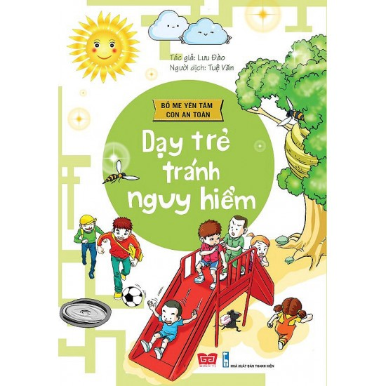

Cuốn sách sẽ là món quà tiết thực nhất giúp các bạn nhỏ biết tự bảo vệ khi gặp các tình huống nguy hiểm. Các bạn nhỏ chúng ta cùng tìm hiểu về cuốn sách này nhé!

